PDA前端日志的上传以及查找

插入日志在服务器上的目录

INSERT INTO COMM_SystemConfig VALUES ('common.nurser.update_log_way','服务器上的日志路径','0','PDA日志上传路径','nurser','PC',null)

pda上日志上传的方式

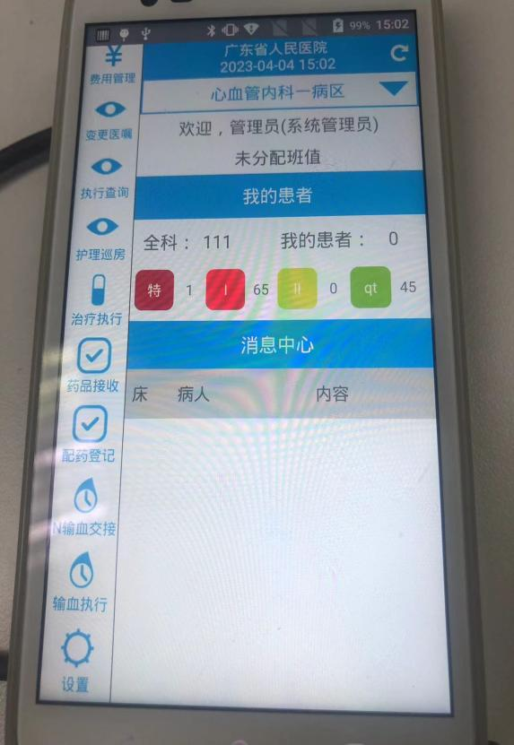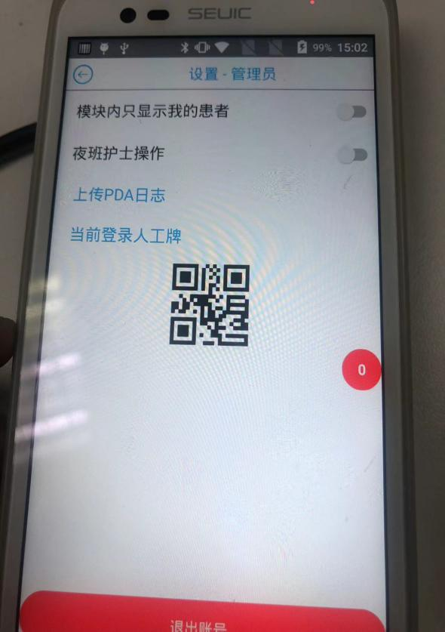

点击左侧菜单栏底部设置，然后点击 上传PDA日志 按钮即可

由于有负载所以要查询具体到哪台的服务器

select * FROM pdaLog ORDER BY FILEDATE DESC

